Contrôle parental : Configurer votre freebox avec OpenDNS pour protéger vos enfants
Nous allons configurer une freebox pour rediriger les appels DNS vers OpenDNS préalablement configuré selon notre besoin.
Un DNS (Domain Name System) transforme une adresse internet (ex: fr.wikipedia.org) en une adresse, de la forme 91.198.174.192
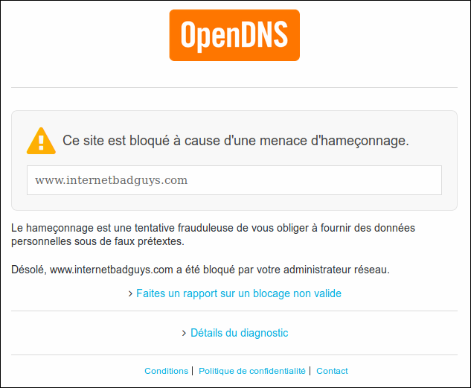
Open DNS permet de filtrer les serveurs que nous autorisons. OpenDNS vérifie si le serveur en question est autorisé et si ce n'est pas le cas, envoyer une page comme ça :
Avantages :
gratuitPas besoin d'installer un contrôle parental sur tous les écrans de la famille.Solution indépendante des types d'écran : PC, MAC, Android, iPhone, iPad, etc., ça marche. Tout le monde passe par OpenDNS.Inconvénients : un ado un peu malin peut trouver le moyen de reconfigurer le DNS de sa machine et contourner le problème.

Pré-requis

Première étape
Nous allons retrouver les serveurs DNS de OpenDNS
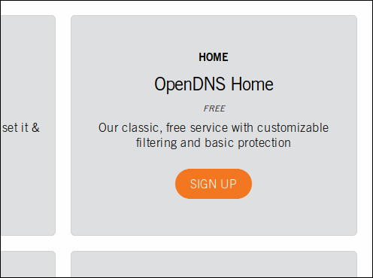
Ouvrez https://www.opendns.comCliquez sur CONSUMER (onglet en haut)Dans la zone OpenDNS HOME, cliquez sur le bouton SIGNUP :
Pour un blocage des sites porno,même chose avec la zone OpenDNS Family Shield

Sans compte OpenDNS
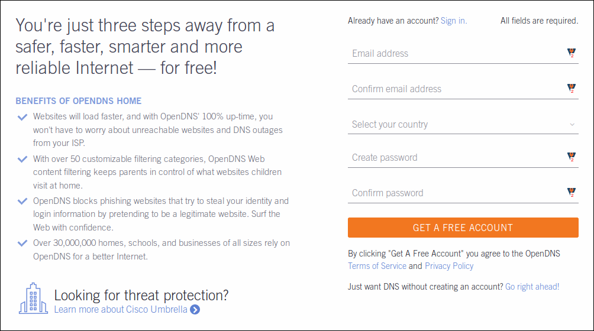
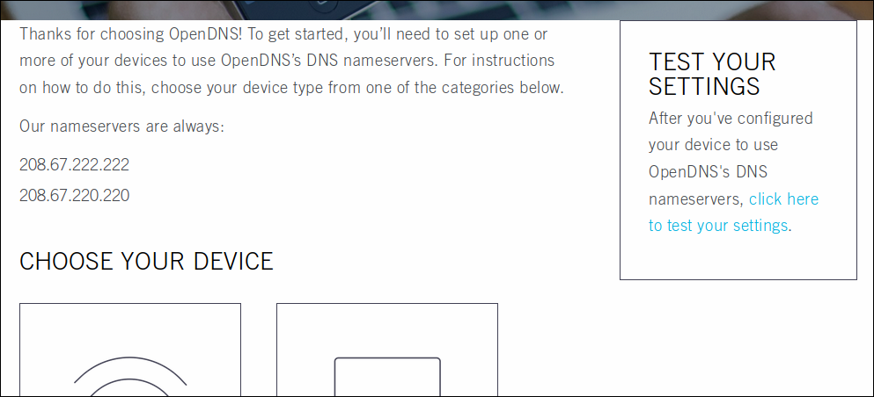
Dans la page pour créer un compte, 1) cliquez sur Just want DNS without creating an account? Go right ahead! :Repérez les adresses IP des serveurs de nom d'OpenDNS :

Avec un compte OpenDNS
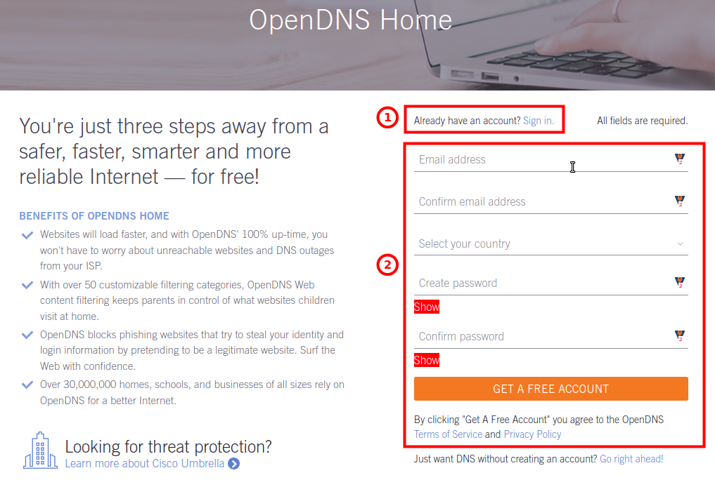
Dans la pageDeux cas :
Si vous avez un compte openDNS, cliquez sur Already have an account? Sign inSi vous n'avez pas de compte, créez-en un :renseignez et confirmez votre e-mailrenseignez et confirmez un mot de passeCliquez sur GET A FREE ACCOUNT

En configurant la box (Freebox)
Nous allons configurer notre Freebox pour que les machines de la maison passent forcément par OpenDNS.
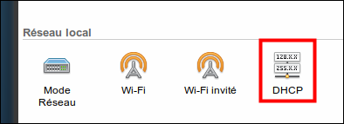
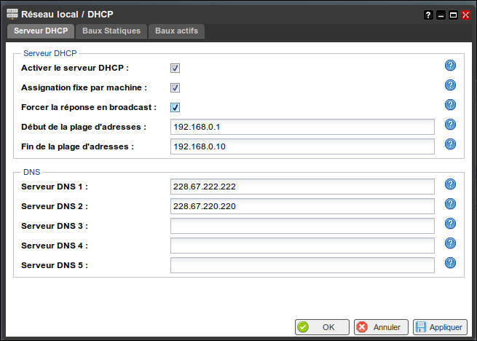
Connectez-vous à votre Freebox : http://mafreebox.free.fr.cliquez sur 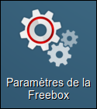puis sur DHCP :Dans la fenêtre qui s'ouvre, remplacez les paramètres Serveur DNS 1: et Serveur DNS 2: par les adresses IP des serveurs d'OpenDNS :Cliquez sur Appliquer puis Ok.

Autres étapes

En configurant votre compte OpenDNS
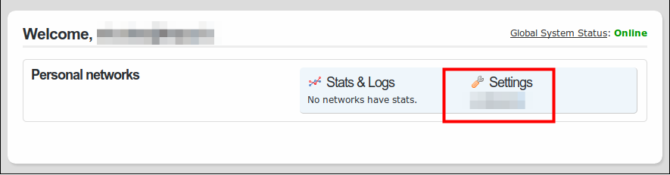
Connectez-vous sur https://login.opendns.com/?return_to=https%3A%2F%2Fdashboard.opendns.com%2Fsettings%2F.Entrez votre mail (nom de compte) et votre mot de passe. Vous accédez à la page gestion du service :Sous Settings, cliquez sur Add Networks. Si vous faites l'opération de chez vous, l'adresse IP de votre Freebox sera automatiquement reconnueCliquez sur Add this networkNommez cette config.Décochez Yes, it is dynamic (les adresses IP attribuées par Free sont fixes)Terminez par Done
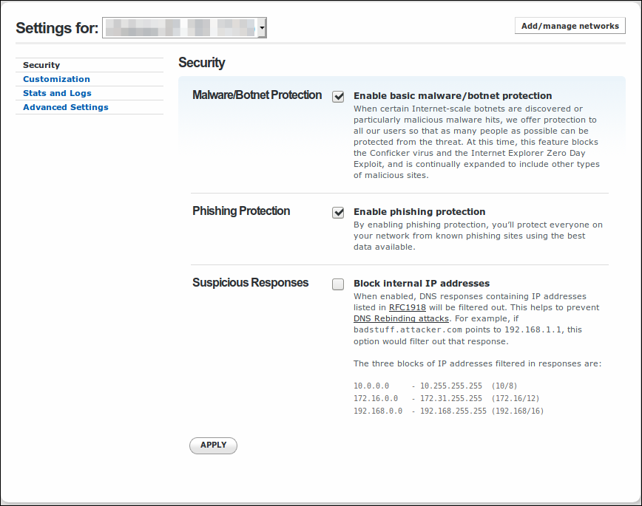
Dans Settings for, sélectionnez votre config puis choisissez le niveau de sévérité que vous désirez :
Faites Apply pour appliquer votre sélection. C'est fini !

Conclusion

Problèmes connus

Voir aussi
(fr) Contrôle parental : Configurer votre freebox avec OpenDNS pour protéger vos enfants.

Basé sur « Contrôle parental : Configurer votre freebox avec OpenDNS pour protéger vos enfants. » par lad.

1)nécessaire pour régler le niveau sévérité du filtrage

